Temat: Obwód prostokąta i kwadratu. 04.05.2021r
!Aby obliczyć obwód prostokąta czy kwadratu zapisujemy wymiary jego boków i dodajemy
Np. 10cm+7cm+10cm+7cm = …….., obwód trzeciego prostokąta 2,0cm+1,5cm+2,0cm+1,5cm=

Zadanie1 Oblicz obwód prostokątów i kwadratu
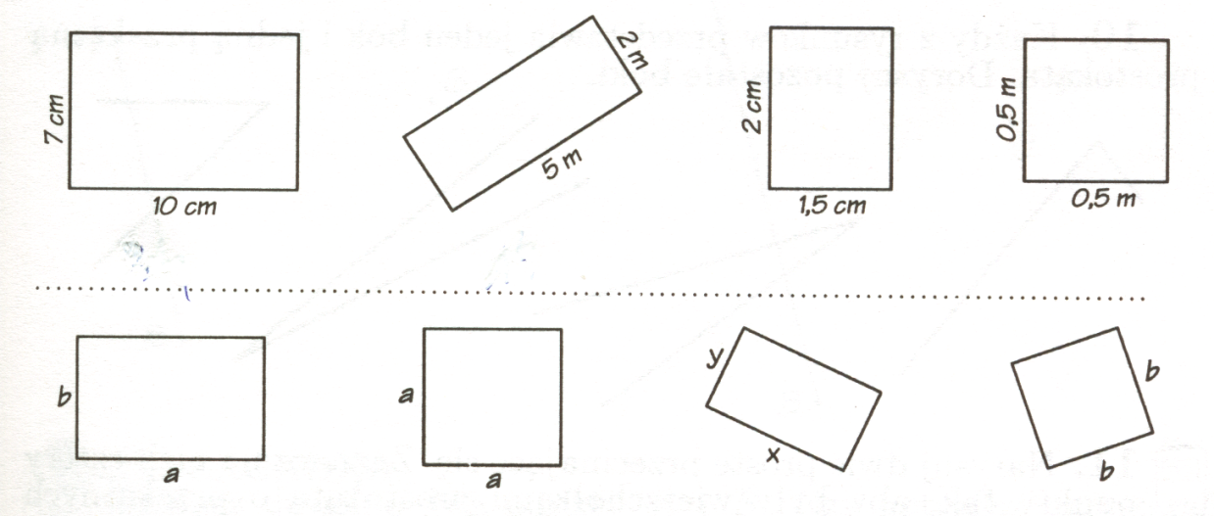

Obw=a+b+a+b= 2a+2b Obw=a+a+a+a=4a

Rysunek przedstawia plan sadu Informacja do zadania 2,3,4, Liczymy obwody, dodając długości wszystkich boków
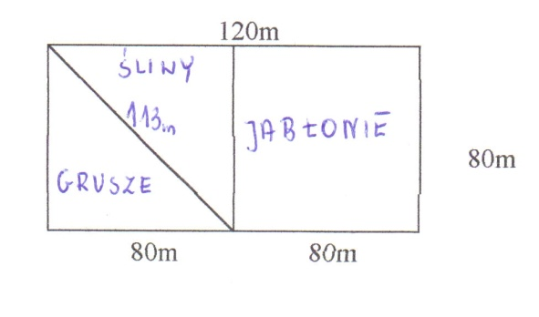  160m | Zadanie2 Oblicz ile siatki potrzeba do ogrodzenia jabłoni?  80m  80m  80m  + 80m  Odp Do ogrodzenia jabłoni potrzeba………..
Zadanie3 Oblicz ile siatki potrzeba do ogrodzenia całego sadu?  160m  80m  80m  80m  + 80m  Odp Do ogrodzenia całego sadu potrzeba  ……………….. siatki | Zadanie4 Ile metrów siatki potrzeba do ogrodzenia grusz?  113m  80m  + 80m  Odp Do ogrodzenia jabłoni potrzeba  ……………………………

Zadanie5

90m

360m
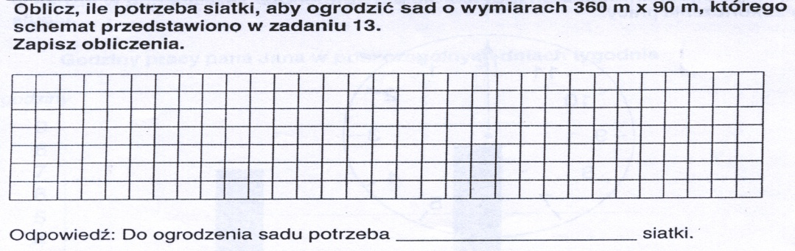

Na podstawie planu boiska wykonaj zadanie6,7,8
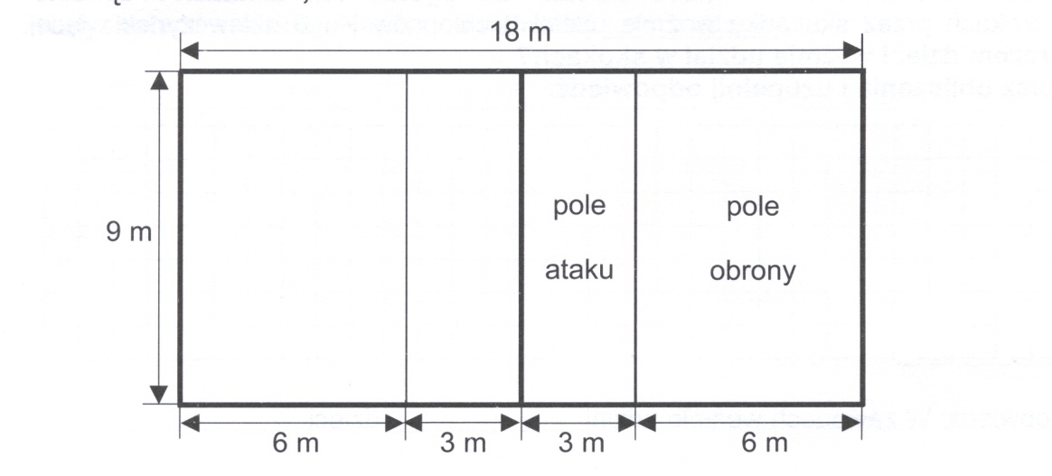
zadanie6
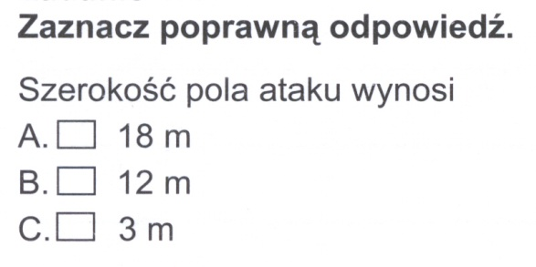
zadanie7
zadanie8
Oblicz ile krawężnika potrzeba do wykończenia trawy całego boiska.

Odp. Do wykończenia trawy całego boiska potrzeba................................

